Terrier使用手册

介绍

terrier是开源的搜索引擎，Terrier是IR领域非常有影响力的开源搜索引擎，Terrier是Glasgow大学用Java语言编写的，具有高效灵活及易于部署等特点，目前最新的版本为Terrier 4.1，可在Terrier官网下载。

在使用terrier之前，我们需要先建立索引，然后根据自定义的query phrases（查询短语，当然也可以是句子），在已建立的索引上查询，并返回一个结果，
类似如下：
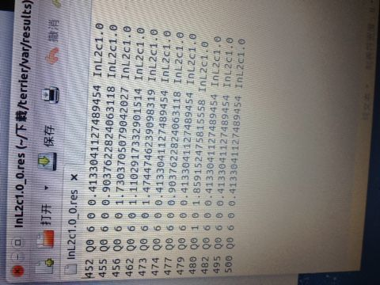

Terrier使用的关键是它的配置文件，如下(基于linux系统进行的)：

- 文本格式
使用terrier搜索引擎的文本格式是有要求的，格式必须按照如下布置：
<DOC>
<DOCNO> document_number </DOCNO>
<TEXT>
Index this document text.
</TEXT>
</DOC>

与此同时，对于<TEXT>格式里面的内容同样也有要求，必须已经实现了分词之后的内容，分词的工具很多，网上搜索一下就有了，本人使用的是PhpanAlysis - PHP无组件分词系统，分词完成后把内容放入<TEXT>格式中即可。

- 从官网下载terrier-4.0，下载terrier-4.0.tar.gz后，解压：tar -xvzf terrier-4.0.tar.gz，得到如下文件：

